МИНОБРНАУКИ РОССИИ

Федеральное государственное бюджетное образовательное учреждение высшего образования

НИЖЕГОРОДСКИЙ ГОСУДАРСТВЕННЫЙ ТЕХНИЧЕСКИЙ

УНИВЕРСИТЕТ им. Р.Е.АЛЕКСЕЕВА

Институт радиоэлектроники и информационных технологий

Кафедра информатики и систем управления

ОТЧЕТ

По лабораторной работе №3  
 «сети и телекоммуникации»

РУКОВОДИТЕЛЬ:

________________ Гай В.Е.

(подпись) (фамилия, и.,о.)

СТУДЕНТ:

________________ Серебрянский А.С

(подпись) (фамилия, и.,о.)

18-АС

(шифр группы)

Работа защищена «___» ____________

С оценкой ________________________

Нижний Новгород 2020

**Задание:**

Для экспериментов использовать схему из первой лабораторной работы. Все ip-адреса (или маски) необходимо поменять так, чтобы адрес сети у всех компьютеров был один. Все действия должны быть выполнены в симуляторе сетей CORE.

**Часть 1. Формирование запроса и получение ответа**

1. Начать захват пакетов при помощи WireShark.

2. Сформировать кадр ARP-запроса с помощью утилиты PackETH и отправить его в сеть (компьютеры выбрать самостоятельно).

3. Убедиться, что был получен кадр ARP-ответа, соответствующий посланному запросу. Захваченные пакеты сохранить для отчета. Вывести arp таблицу (команда «arp»).

4. Прекратить захват пакетов.

**Часть 2. ARP-спуфинг**

1. Выделить на схеме и обозначить три компьютера: pc1, pc0, pc2.

2. Подготовить кадр ARP-ответа, направляемый pc2 хосту pc1 с помощью программы PackETH. Кадр должен быть составлен так, чтобы MAC-адресу Сервера соответствовал IP-адрес хоста pc0. Вывести arp таблицу на хосте А. Отправить сформированный пакет от pc2 хосту pc1.

**Ход работы:**

Схема:

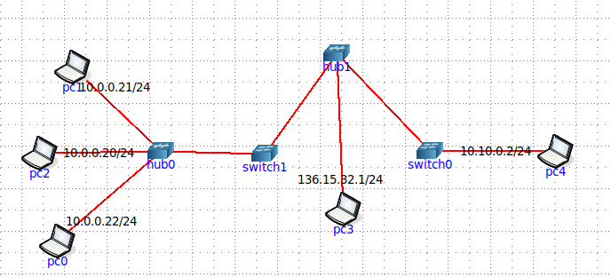

Для запуска packEth в консоли выполняем команду «xhost +», в консоли узла «DISPLAY=:0 packeth».

Разрешили подключаться к серверу с любых хостов командой xhost+

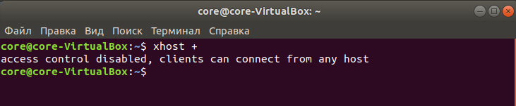

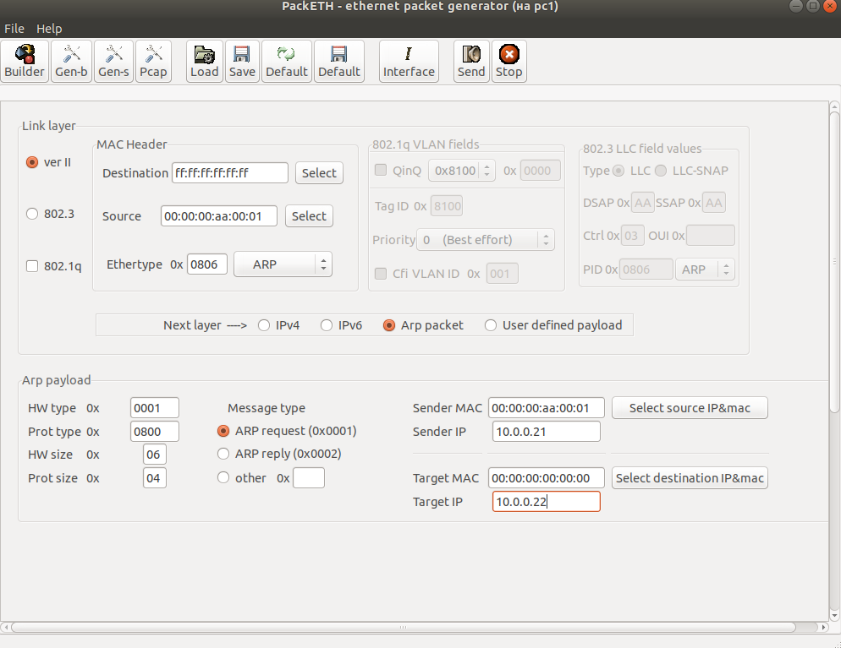

Destination: широковещательный адрес

Sourse: через ifconfig узнаем мак адрес pc1

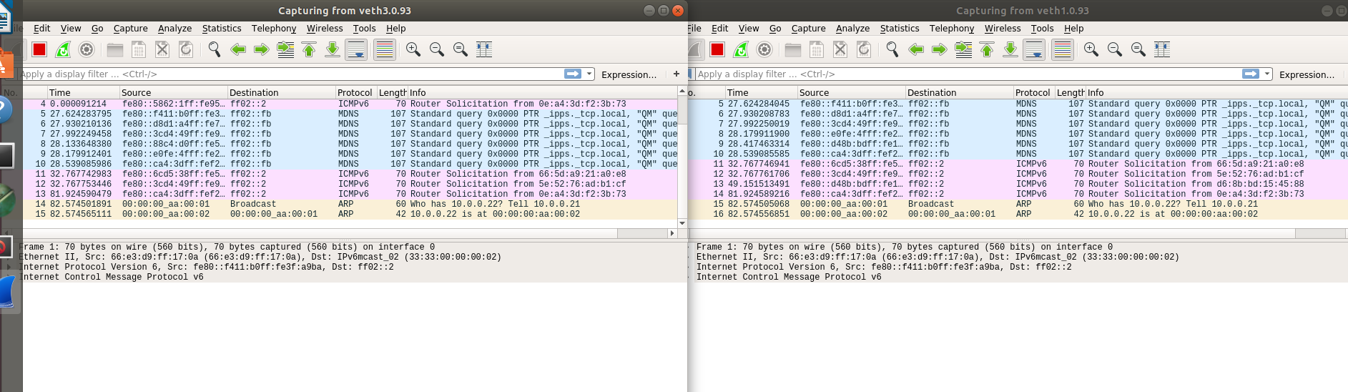

Перехват пакетов:

Организация чата между узлами с помощью netcat:

На pc1: пишем nc –lp 9000

На pc0: nc 10.0.0.21 (ip пк A) 9000

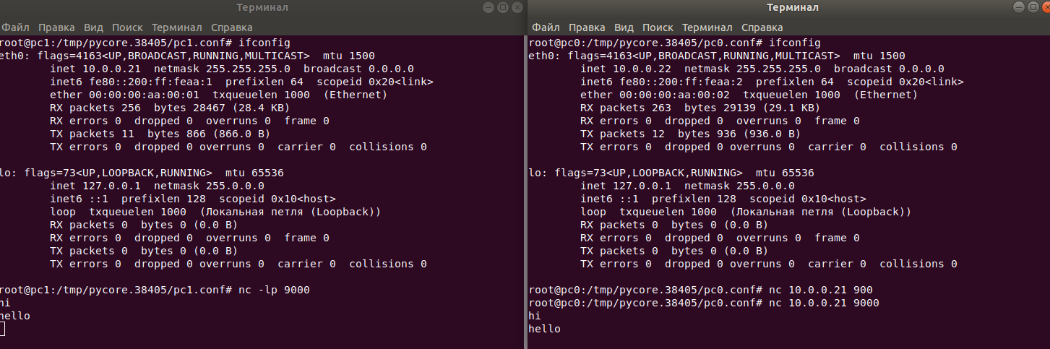

Arp на pc1: 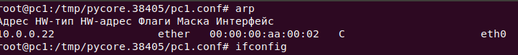

Заходим в packeth на сервере

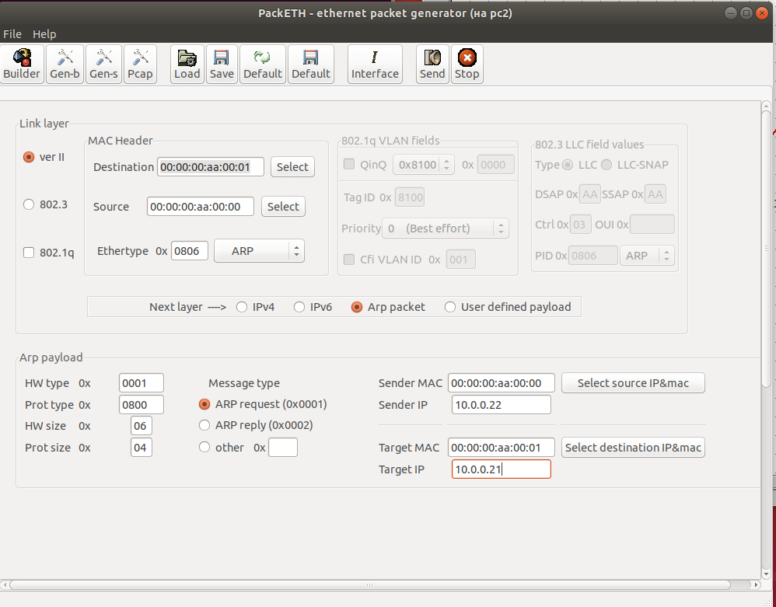

Новый arp pc1

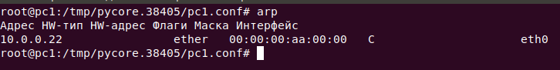

Сообщение не дошло

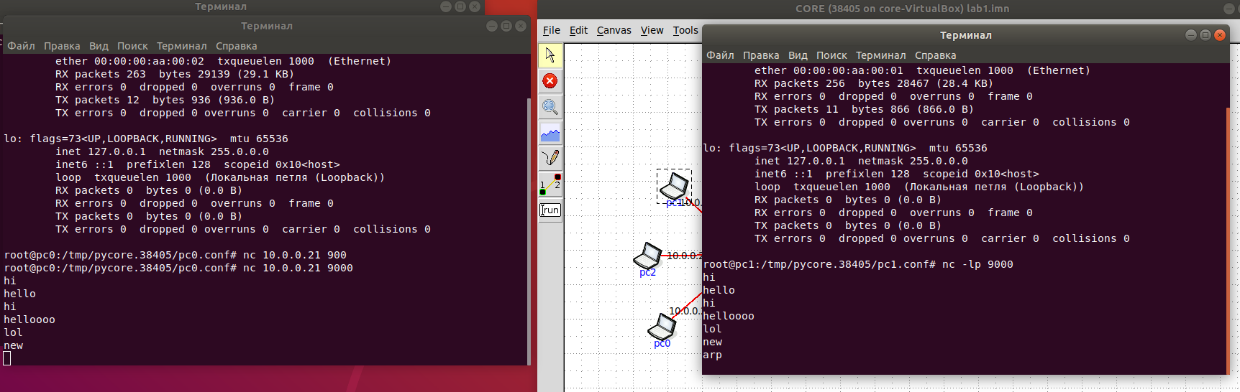

Pc1 ищет mac по ip pc0

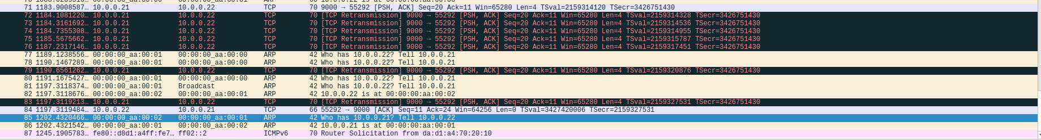

**Вывод:** изучили подробнее arp протокол.